南 京 航 空 航 天 大 学
民 航 学 院

实 验 指 导 书

课 程 名 称：转子振动测试与故障诊断
专业（方向）：民航机电工程专业

民航学院民航工程系
二00六年02月14日
目 录

学生实验守则 1
一、实验目的和要求 2
1.学会测试 2
2.掌握特征图形 2
2.1时域波形图 2
2.2频谱图 2
2.3轴心轨迹图 3
2.4转子升速图 4
3.提高能力 5
二、实验相关原理 5
1.振动测试原理 5
2.实际信号采样及分析原理 6
3.频谱分析原理 7
4.传感器原理 7
4.1电涡流位移传感器工作原理 7
4.2反射式光电转速传感器工作原理 8
4.3压电式加速度传感器工作原理 9
四、实验仪器和分析软件 10
1.ZT-3型转子振动模拟实验台 10
2.旋转机械分析软件——DHDAS信号测试分析系统 10
2.1软件介绍 10
2.2软件主要功能 11
2.3软件详细使用方法 11
五、实验内容 11
实验一 转子不平衡实验 12
一、实验目的 12
二、实验原理 12
三、实验内容与步骤 12
四、实验仪器设备与器材 12
五、实验报告要求 12
实验二 转子轴不对中实验 13
一、实验目的 13
二、实验原理 13
三、实验内容与步骤 13
四、实验仪器设备与器材 14
五、实验报告要求 14
实验三 转静碰摩实验 15
一、实验目的 15
二、实验原理 15
三、实验内容与步骤 15
四、实验仪器设备与器材 16
五、实验报告要求 16
实验四 油膜涡动及振荡实验 17
一、实验原理 17
二、实验目的 17
三、实验内容与步骤 17
四、实验仪器设备与器材 18
五、实验报告要求 18
六、实验分组及要求 19
1.实验分组： 19
2.实验要求 19
3报告要求 19
七、实验报告形式 19

学生实验守则
一、实验前必须认真预习实验内容，明确实验目的、步骤、原理，回答教师提出的问题，对准备不充分的，不得进行实验。
二、做实验时必须严格遵守实验室的各项规章制度和仪器设备的操作规程，服从教师和实验技术人员的指导。
三、爱护仪器设备，使用前详细检查。使用后整理就位，发现丢失或损坏应立即报告。未经允许不得动用与本实验无关的仪器设备及其他物品，禁止将任何物品带出室外。
四、实验时必须注意安全。防止人身和设备事故发生。若发生事故应立即切断电源，及时报告并保持现场，不得自行处理，待查明原因排除故障后，方可继续实验。
五、实验室内应保持安静，不得喧哗和打闹，不准抽烟，不准吐痰和乱抛纸屑杂物，要保持实验室和仪器设备的整齐清洁。
六、实验完毕后，应切断电源，整理好仪器设备、工具及工作台面，经检查后方可离开。
七、认真做好实验记录，完成实验报告，包括分析结果、处理数据、绘制曲线及图表等。对不符要求的实验报告应予重做。

一、实验目的和要求

1.学会测试
了解并掌握机械振动信号测量的基本方法，以及实际信号的获取、分析和处理的过程，掌握速度和加速度传感器的原理和使用方法，初步接触工程实测信号的采集、处理及分析方法。

2.掌握特征图形
掌握时域波形图、轴心轨迹图、频谱图、波德图、极坐标图、坎贝尔图的涵义。了解几种转子故障的特征，能利用相关信息（如：频谱图等）推断转子故障类别。

2.1时域波形图
振动波形的振动位移,速度和加速度随时间变化的曲线，与同步振动有关的各种故障所激发的振动都属于周期函数，其基本成分为以基频成分为主以及若干高次谐波函数再附加以随机噪声组成。
波形分析法主要是通过观察振动波形的特征来获取信息的.这种方法的局限性在于当振动成分含量较多时,波形十分复杂，一般很难从波形直接观察中获取有关的诊断信息,实际上必须和频谱分析结合才能相互补充,发挥所长。

2.2频谱图
频谱分析目前是在计算机上用快速傅氏变换(FFT)来实现的,因此又称为FFT法。频谱图是用频谱分析法提取诊断信息的一种表达方式.在旋转机械诊断中,常用的频谱图有以下几种：
（1）幅值谱及相位谱
设X(f)为振动信号x(t)的傅氏变换,即$X(f)=F[x(t)]=\int{}x(t)e^{−i2π\text{ft}}\text{dt}$
一般情况下X(f)为一复变函数,令$X(f)=U(f)+\text{iV}(f)=|X(f)|e^{iφ(f)}$，其中：
$||X(f)||=\sqrt{U^{2}(f)+V^{2}(f)}$ $φ(f)=\text{arctg}\frac{V(f)}{U(f)}$其中$|X(f)|$
称为幅值谱或FFT谱,它表示信号中各频率成分的幅值大小沿频率轴的分布状况.$φ(f)$称为相位谱，它表示信号中各频率成分的相位沿频率轴的分布状况。
幅值谱可以提供以下信息：1）振动信号中主要由哪些频率成分及谐波分量组成.2）组成的谐波分量中哪些成分的幅值最为突出,这提示着和故障的某种联系.
（2）阶比幅值谱
在同步振动中其基频成分与转子的工作频率即旋转频率相等，为了便于识别各频率成分与故障的联系，常将频谱图的频率轴改用工作频率的倍数表示，而纵坐标仍表示幅值。这种谱图称为阶比幅值谱。两图形状相似仅在横轴方向比例有所不同,因此两者提供的故障诊断信息相同。

2.3轴心轨迹图
轴心轨迹是指转子轴心点相对于轴承座运动而形成的轨迹。柔性转子均采用流体动压滑动轴承，其轴与轴承之间的间隙为轴心轨迹的形成构成了条件。实验证明轴心轨迹带着大量的信息，因此轴心轨迹是一些大型旋转机械如气轮机.压缩机等的重要手段之一。
一般大型高速旋转机械均在轴承处装有互相垂直的涡流位移传感器，可以直接采集两个方向上的轴心相对于轴承的位移信号，经电荷放大器及高通滤波器处理后,将信号放大并消除直流分量后即可在示波器或x—y绘图仪上合成为轴心轨迹。
轴心轨迹图一般包含多种频率成分的波形,在x—y方向合成的结果，其每一循环的轨迹均不一定重合，因此形成的轴心轨迹十分紊乱，很难从其中获取具有明显特征的诊断信息,为了解决这一问题，可以根据频谱分析的原理,从x—y方向频谱图中提出主要的频率分量。
设信号由以下谐波成分组成:
$x(t)=\sum_{k=1}^{n}{a_{k}\text{sin}(2π{\text{kf}}_{r}t+φ_{k})}$ $y(t)=\sum_{k=1}^{n}{b_{k}\text{sin}(2π{\text{kf}}_{r}t+ψ_{k})}$
式中$f_{r}$为基频,一般为工作频率或旋转频率.

2.4转子升速图
前述分析方法都是在转速不变的情况下进行的，因此都属于稳态分析方法，但很多情况下，特别是启动或停车时转速变化,某些重要的诊断信息才能充分显示出来，这种方法称为转速跟踪分析方法,是属于瞬态分析方法的，主要由以下几种图形表示：
（1）奈奎斯特图
奈奎斯特图分析法是一种极坐标表示法,在转子启动,停止过程中,在每个转速的瞬间，取振动信号的基频分量的幅值为极坐标的模，其基准相位角为幅角而构成极坐标平面上的一个点，随着转速不断的发生变化,由这些点而形成的极坐标曲线图就是奈奎斯特图。
（2）波德图
在每个转速瞬间，个转速下的基频分量的幅值和基准相位角分别绘制在转速幅值和转速相位两个直角对数坐标系的图上，就称为波德图,是将振动信号经同步跟踪数字式滤波器滤波后由计算机直接绘出，主要用于系统动态参数的性质和系统故障的预测.设振动信号由基频分量及若干倍频分量组成: $x(t)=\sum_{k=1}^{n}{a_{k}\text{sin}(2π{\text{kf}}_{r}t+φ_{k})}$,其基频分量为$a_{1}$$\text{sin}(2{πf}_{r}t+ϕ_{k})$其中$ϕ_{1}$为基频分量的相位角,而基频分量的基准相位角定义为转子转子的基准相位角与基频分量的相位角之和.即$θ_{1}=ϕ_{1}+2{πf}_{r}t_{0}=ϕ_{1}+ϕ_{p}$
同理可定义信号的k阶分量的基准相位角为$θ_{k}=ϕ_{k}+2π{\text{kf}}_{r}t_{0}=ϕ_{k}+{kϕ}_{p}$
（3）瀑布图和坎贝尔图
瀑布图是将振动信号的功率谱或幅值谱随着转速的变化重叠而成的三维谱图，它是显示各种谐波成分谱图随着转速变化的情况，图中斜线表示各倍频分量谱峰的变化，而垂直线上的谱峰则表示和转速无关的振动,如共振,电源激励等引起的谱峰。
与瀑布图类似的还有一种坎贝尔图,其横坐标为转速纵坐标为频率,斜线为各倍频分量的阶次比，而分量的幅值则用圆圈的大小表示.

3.提高能力
根据实验的目的、基本原理和实验结果要求，选择传感器、测量软件，进行传感器的位置布置、选择测量方式，提高学生面对实际问题的处理能力、分析能力和解决能力。

二、实验相关原理

1.振动测试原理
机械在运动时，由于旋转件的不平衡、负载的不均匀、结构刚度的各向异性、间隙、润滑不良、支撑松动等因素，总是伴随着各种振动。
机械振动在大多数情况下是有害的，振动往往会降低机器性能，破坏其正常工作，缩短使用寿命，甚至导致事故。机械振动还伴随着同频率的噪声，恶化环境，危害健康。另一方面，振动也被利用来完成有益的工作，如运输、夯实、清洗、粉碎、脱水等。这时必须正确选择振动参数，充分发挥振动机械的性能。
在现代企业管理制度中，除了对各种机械设备提出低振动和低噪声要求外，还需随时对机器的运行状况进行监测、分析、诊断，对工作环境进行控制。为了提高机械结构的抗振性能，有必要进行机械结构的振动分析和振动设计。这些都离不开振动测试。
振动测试包括两种方式：一是测量机械或结构在工作状态下的振动，如振动位移、速度、加速度、频率和相位等，了解被测对象的振动状态，评定等级和寻找振源，对设备进行监测、分析、诊断和预测。二是对机械设备或结构施加某种激励，测量其受迫振动，以便求得被测对象的振动力学参量或动态性能，如固有频率、阻尼、刚度、频率响应和模态等。
振动的幅值、频率和相位是振动的三个基本参数，称为振动三要素。
幅值：幅值是振动强度的标志，它可以用峰值、有效值、平均值等方法来表示。
频率：不同的频率成分反映系统内不同的振源。通过频谱分析可以确定主要频率成分及其幅值大小，从而寻找振源，采取相应的措施。
相位：振动信号的相位信息十分重要，如利用相位关系确定共振点、测量振型、旋转件动平衡、有源振动控制、降噪等。对于复杂振动的波形分析，各谐波的相位关系是不可缺少的。
在振动测量时，应合理选择测量参数，如振动位移是研究强度和变形的重要依据；振动加速度与作用力或载荷成正比，是研究动力强度和疲劳的重要依据；振动速度决定了噪声的高低，人对机械振动的敏感程度在很大频率范围内是由速度决定的。速度又与能量和功率有关，并决定动量的大小。

2.实际信号采样及分析原理
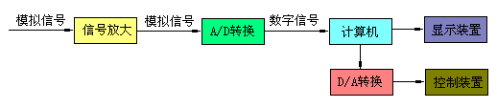
从传感器获取的测试信号中大多数为模拟信号，进行数字信号处理之前，一般先要对信号作预处理和数字化处理。而数字式传感器则可直接通过接口与计算机联接，将数字信号送给计算机（或数字信号处理器）进行处理。测试中的数字信号处理系统如图1所示。

图1 信号处理过程
把连续时间信号转换为与其相对应的数字信号的过程称之为模-数（A/D）转换过程，反之则称为数-模（D/A）转换过程，它们是数字信号处理的必要程序。一般在进行A/D转换之前，需要将模拟信号经抗频混滤波器预处理，变成带限信号，再经A/D转换成为数字信号，最后送入数字信号分析仪或数字计算机完成信号处理。如果需要，再由D/A转换器将数字信号转换成模拟信号，去驱动计算机外围执行元件或模拟式显示、记录仪等。A/D转换包括了采样、量化、编码等过程，其工作原理如图2所示。
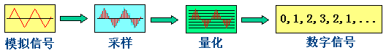
图2 信号A/D转换过程

3.频谱分析原理
信号的频谱可分为幅值谱、相位谱、功率谱、对数谱等等。傅立叶变换是信号频谱分析中常用的一个工具，它把一些复杂的信号分解为无穷多个相互之间具有一定关系的正弦信号之和，并通过对各个正弦信号的研究来了解复杂信号的频率成分和幅值。
信号频谱分析是采用傅立叶变换将时域信号x(t)变换为频域信号X(w)，从而帮助人们从另一个角度来了解信号的特征。时域信号x(t)的傅氏变换为：
$X(w)=\int{x(t)e^{−\text{jwt}}}\text{dt}$
式中X(w)为信号的频域表示，x(t)为信号的时域表示，w为圆角频率。

4.传感器原理

4.1电涡流位移传感器工作原理
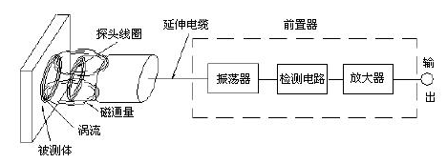
电涡流传感器的工作原理见图3，能静态和动态地非接触，高线性度，高分辨力地测量被测金属导体距探头表面的距离。它是一种非接触的线性化计量工具。电涡流位移传感器能准确测量被测体（必须是金属导体）与探头端面之间的静态和动态距离及其变化。

图3 电涡流工作原理
探头、(延伸电缆)、前置器以及被测体构成基本工作系统。前置器中高频振荡电流通过延伸电缆流入探头线圈，在探头头部的线圈中产生交变的磁场。如果在这一交变磁场的有效范围内没有金属材料靠近，则这一磁场能量会全部损失；当有被测金属体靠近这一磁场，则在此金属表面产生感应电流，电磁学上称之为电涡流，与此同时该电涡流场也产生一个方向与头部线圈方向相反的交变磁场，由于其反作用，使头部线圈高频电流的幅度和相位得到改变（线圈的有效阻抗），这一变化与金属体磁导率、电导率、线圈的几何形状、几何尺寸、电流频率以及头部线圈到金属导体表面的距离等参数有关。通常假定金属导体材质均匀且性能是线性和各项同性，则线圈和金属导体系统的物理性质可由金属导体的电导率б、磁导率ξ、尺寸因子τ、头部体线圈与金属导体表面的距离D、电流强度I和频率ω参数来描述。则线圈特征阻抗可用Z=F(τ, ξ, б, D, I, ω)函数来表示。通常我们能做到控制τ, ξ, б, I, ω这几个参数在一定范围内不变，则线圈的特征阻抗Z就成为距离D的单值函数，虽然它整个函数是一非线性的，其函数特征为"S"型曲线，但可以选取它近似为线性的一段。于此，通过前置器电子线路的处理，将线圈阻抗Z的变化，即头部体线圈与金属导体的距离D的变化转化成电压或电流的变化。输出信号的大小随探头到被测体表面之间的间距而变化，电涡流传感器就是根据这一原理实现对金属物体的位移、振动等参数的测量。
涡流检测不需要改变试件的形状，也不会影响试件的使用性能，因此，是一种无损地评定试件有关性能和发现试件有无缺陷等的检测方法。
涡流检测只适用于能产生涡流的导电材料。同时，由于涡流是电磁感应产生的，在检测时，不必要求线圈与试件紧密接触，也不必在线圈和试件之间充填满合剂，从而容易实现自动化检验。对管、棒、丝材表面缺陷，涡流检查法有很高的速度和效率。
涡流及其反作用磁场对代表金属试件物理和工艺性能的多种参数有反应，因此是一种多用途的试验方法。然而，正是由于对多种试验参数有敏感反应，也就会给试验结果带来干扰信息，影响检测的正确进行。
将数据采集仪，电源与计算机正确连接，在转子实验台支架上安装电涡流传感器探头（X、Y向互成90度），将输出电缆与前置器相连，信号经前置器处理后再经过信号采集仪最终输入到计算机中。

4.2反射式光电转速传感器工作原理
反射式光电传感器的工作原理见图4，主要由被测旋转部件、反光片（或反光贴纸）、反射式光电传感器组成，在可以进行精确定位的情况下，在被测部件上对称安装多个反光片或反光贴纸会取得较好的测量效果。在本实验中，由于测试距离近且测试要求不高，仅在被测部件上只安装了一片反光贴纸，因此，当旋转部件上的反光贴纸通过光电传感器前时，光电传感器的输出就会跳变一次。通过测出这个跳变频率f，就可知道转速n。
$n=f$
如果在被测部件上对称安装多个反光片或反光贴纸，那么，n=f/N。N-反光片或反光贴纸的数量。
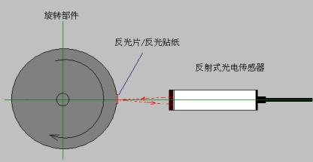
图4 反射式光电传感器的工作原理

4.3压电式加速度传感器工作原理
压电传感器的力学模型可简化为一个单自由度质量-弹簧系统。根据压电效应的原理，如图5所示。当晶体上受到振动作用力后，将产生电荷量，该电荷量与作用力成正比，这就是压电传感器完成机电转换的工作原理。
压电式加速度传感器在振动测试领域中应用广泛，可以测量各种环境中的振动量。
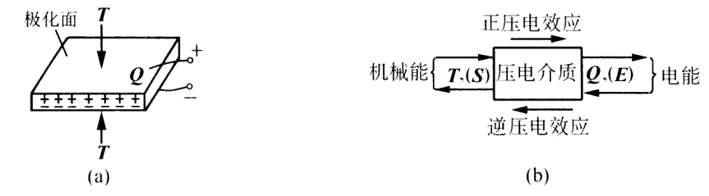

图5 压电效应

四、实验仪器和分析软件

1.ZT-3型转子振动模拟实验台
该转子实验台是一个综合性实验台架，由电机、转子、转速控制系统等组成，上面可以灵活的安装振动、位移、转速、加速度等机械参量测量的传感器，进行综合性的工程测试。转子实验台如图6所示。
通过不同的选择改变转子转速、轴系刚度、质量不平衡、轴承的摩擦或冲击条件以及连轴节的型式来模拟及其的运行状态，由配置的检测仪表来观察和记录其振动特性。
转子实验台的详细介绍见附录1。

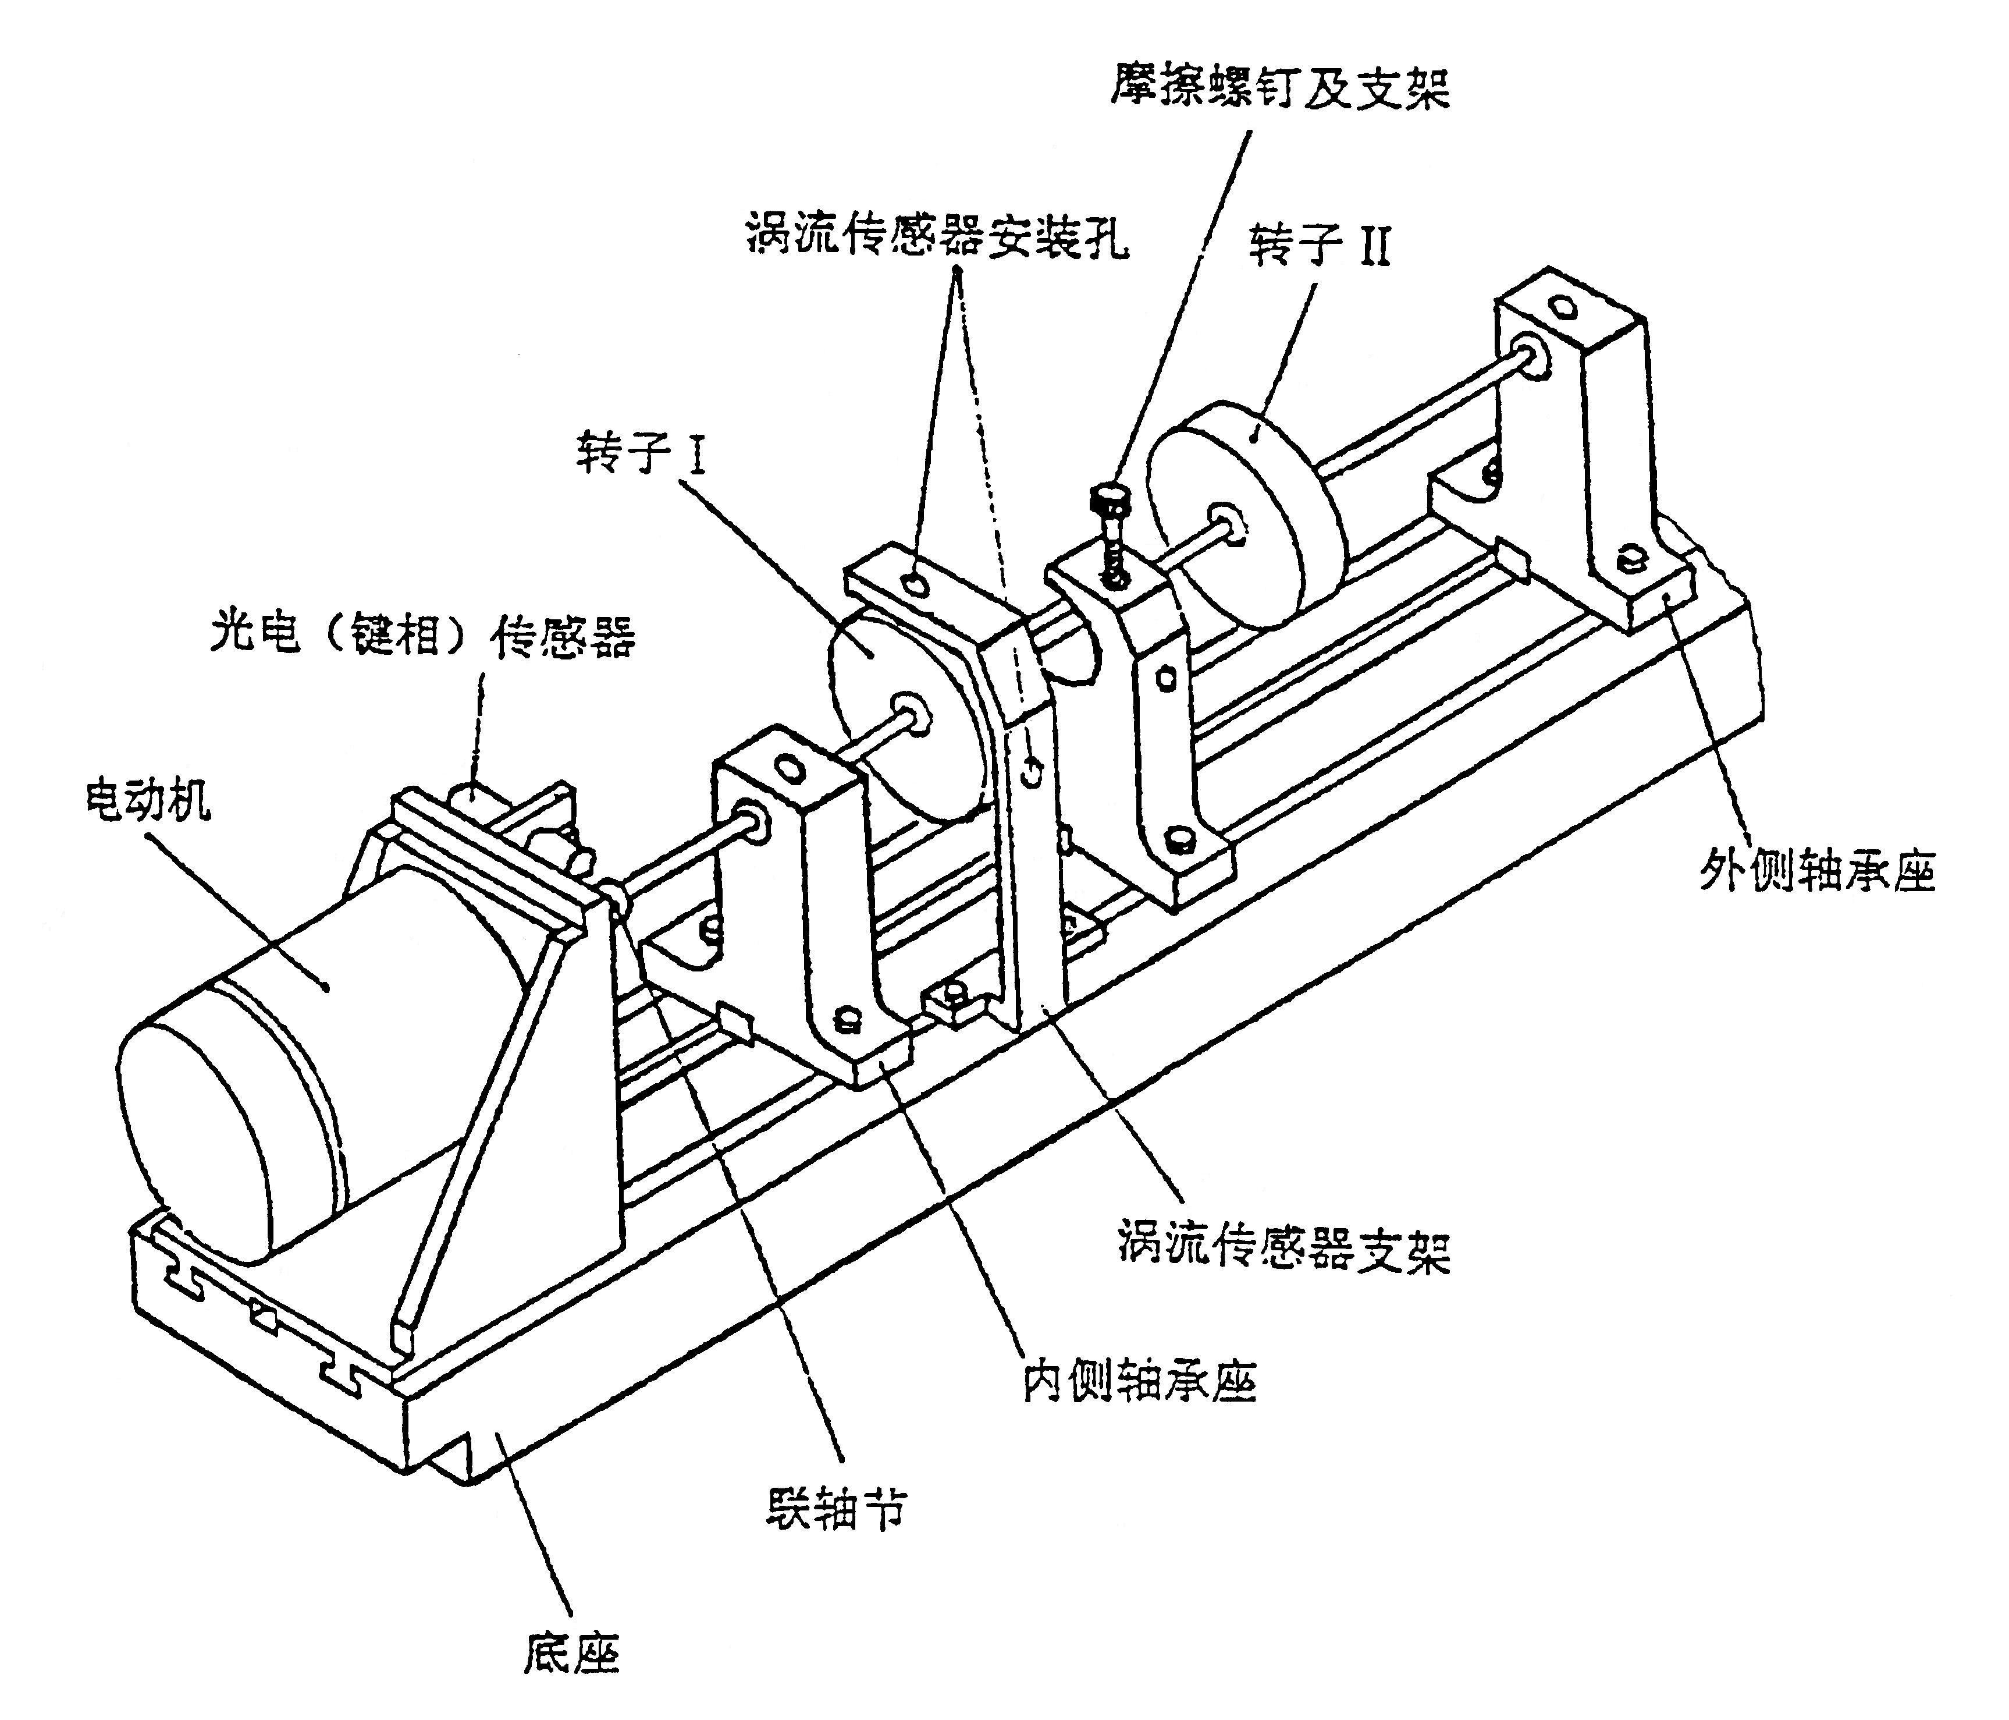

图6. 转子实验台基本配置

2.旋转机械分析软件——DHDAS信号测试分析系统

2.1软件介绍
DHDAS信号测试分析系统软件，适用于本公司多种型号仪器，可以控制任意一种或两种以上仪器的组合，用户可以根据需要选择通道的类型，自由进行组合，测量通道最多可达1 2 8个，具有很强的灵活性。该系统的采样频率范围为：1 0Hz到1 28KHz，可以满足绝大多数类型的测量需要。
一个常见的测试项目包含以下几个组成部分：
1）硬件(计算机、数据采集箱、导线、传感器等)；
2）软件(测试软件、操作系统)；
3）测试人员(用户)；
4）测试过程(由用户设计方案并完成一个符合测试目的的测试)。

2.2软件主要功能
DHDAS软件具有丰富的测试和分析功能，并且易于操作和使用。可进行的实验项目包括：
1）转子的临界转速测量
2）轴承座及台体振动测量
3）滑动轴承油膜涡动和油膜振荡
4）非接触测量轴的径向振动和轴向位移
5）转子振动的基频、倍频和半频
6）转子启停机的三维彩色谱阵分析
7）转子轴心轨迹的提纯分析
8）转子振动信号的时域、频谱分析

2.3软件详细使用方法
见附录2。

五、实验内容
见下文。

实验一 转子不平衡实验

一、实验目的
1.了解不平衡机理
转子不平衡是各类旋转机械失效的常见因素。转子不平衡包括转子系统的质量偏心以及转子部件出现缺损.转子质量偏心是由于转子的制造误差，装配误差,材质不均匀等原因造成的，转子部件缺损是指转子在运行中由于腐蚀,磨损，介质结垢以及转子受疲劳力作用，使转子的零部件局部损坏,脱落等造成新的转子不平衡。
2.能进行特征分析
1）频率特征 振动的激振频率为单一的旋转频率(即工作频率),而无其他倍频成分。
2）相位特征 在工作频率下相位稳定。
3）转速跟踪动态特征 在上述单自由度模型的情况下，转子启动时,振幅随转速增大而增大。临界转速时出现最大峰值(共振峰).超过临界转速时振幅逐渐减小而趋向于一定值即偏心值.在多自由度模型情况下，超临界转速主要指转速在一阶和而阶共振峰之间，其振幅减小并不趋向于偏心值，而与转速及阻尼之水平有关。

二、实验原理
不平衡振动的激振频率为单一的旋转频率(即工作频率),而无其他倍频成分。当然所做图中还有微小的高倍阶次,这是由于误差在所难免,同时所用转子不可能完全平衡所导致。
不平衡引起的轴心轨迹理论上应为圆形,但是由于转轴油膜刚度在X,Y方向上的差别,以及其他一些因素的影响，际上是一个椭圆。

三、实验内容与步骤
1.实验不平衡设置方法
为了便于转子动平衡，在每个转子两侧面加工有周向平衡槽。使用标准的M2螺钉和螺母作为平衡配重。每一套螺钉约重0.3克，周向槽侧均有角度刻度、转子质量和平衡配重位置半径R=33，以方便平衡计算。
在转子侧面凹槽内加入3---5个螺钉,螺钉要集中以使转子发生不平衡,加入后拧紧。
2.启动实验设备，运行动态分析软件

四、实验仪器设备与器材
ZT-3型转子振动模拟实验台
旋转机械分析软件——DHDAS信号测试分析系统

五、实验报告要求
见第六部分“实验分组及要求”。

实验二 转子轴不对中实验

一、实验目的
1.了解转子不对中故障机理
机组各转子之间由连轴器连接成轴系，传递运动和转矩。由于机器的连接误差，承载后的变形以及机器基础的沉降不均等，造成机器工作时各转子轴线之间产生轴线平行位移,轴线角度位移或综合位移等变化误差，统称转子不对中。转子系统故障60%由转子不对中引起.具有不对中故障的转子系统在运行中产生一系列有害于设备的动态效应,如引起连轴器偏转，轴承早期损坏,油膜失稳等。
转子不对中的轴系，不仅改变了转子轴颈与轴承的相互位置和轴承的工作状态，同时也降低了轴承的固有效率。使转子受力及支撑所受的附加力是转子发生异常振动和轴承早期损坏的主要原因。
造成转子不对中的原因有以下几个方面:
- 转子及支座安装不良。
- 轴承支座由不均匀膨胀引起变形。
- 地基下沉。
2.掌握不对中振动的特征
振动的形态特征 由平行不对中主要引起转子的径向振动,而角度不对中除了引起径向振动外，还引起轴向振动，实际上发生的多为综合不对中因此轴向振动往往是存在不对中的一种征兆。
振动的频率特征 转子不对中相当于在连轴器端输入某种激励。理论及实验结果表明，对刚性连轴器及齿轮连轴器，其径向激励频率尚伴有高次倍频。

二、实验原理
1.转子不对中振动阶次谱
转子不对中相当于在连轴器端输入某种激励。理论及实验结果表明，对刚性连轴器及齿轮连轴器，其径向激励频率尚伴有高次倍频,从而验证了不对中的故障机理.
2.轴心轨迹图
不对中轴心轨迹主要由二倍频,四倍频谐波分量由计算机合成,由于不对中,
轴心轨迹存在缺陷,随着不对中的增大,轨迹将由图中的椭圆型变为香蕉形,最后
变为8字形。

三、实验内容与步骤
1.不对中设置方法
将固定架的螺丝拧开，在固定架下面放入一个或两个垫片，然后拧紧,将使转轴偏移而造成不对中，从而模拟不对中实验。
2. 启动实验设备，运行动态分析软件

四、实验仪器设备与器材
ZT-3型转子振动模拟实验台
旋转机械分析软件——DHDAS信号测试分析系统

五、实验报告要求
见第六部分“实验分组及要求”。

实验三 转静碰摩实验

一、实验目的
1.了解转静碰摩故障机理
在高速旋转机械中,为了提高机械效率，往往把密封间隙、轴承间隙做的很小，但是小间隙除了会引起流体动力激振外，还会发生转子与静止部件的摩擦，此外，轴承中也会发生干摩擦与半干摩擦，这种摩擦有时是不明显的，并不发生明显故障,机器未拆开检查之前找不出现户异常振动的原因，转子与静止部件发生摩擦有两种情况:一种是转子在涡动过程中轴颈或转子外缘与静止部件接触引起的径向摩擦，另一种是转子在轴向与静止件接触而引起的轴向摩擦。
2.掌握转静碰摩特征
摩擦振动是非线性的振动,局部摩擦引起的振动频率中包含有2×、3×…一些高次谐波及次谐波振动.在频谱图上出现(1/n)×的次谐波成分，重摩擦时n=2 ,轻摩擦时n=2,3,4…次谐波的范围取决于转子的不平衡状态,在足够高阻尼的转子系统中也可能完全不出现次谐波振动。

二、实验原理
1.碰摩振动阶次谱
在刚发生摩擦接触的情况下，由于转子不平衡或转子弯曲,转子的基频幅值较大，次谐波中2倍频、3倍频谐波一般并不太大，而且2倍频幅值答应3倍频谐波幅值，随着转子摩擦接触弧的增加，由于摩擦起到附加支撑作用，基频幅值有所下降，2倍频及3倍频谐波幅值由于附加的非线性作用有所增大，这时转子的振动响应中具有振幅很大的次谐波成分。
2.轴心轨迹图
由于轴颈与静止部件发生大面积干摩擦,转子与静止部件间有很大的摩擦力,因此转子处于完全失稳状态,从而使转子轴心轨迹变得比较混乱.

三、实验内容与步骤
1、把内外侧轴承座安排的尽可能远些；
2、在实验A口上安装500 mm长轴，轴上仅安装一个转子(为了降低一阶临界转速)，摩擦螺钉架安装在离转子约8 mm处；
3、把X－Y方向传感器支架放置在转子另一侧(轴上应加涡流测振套)，支架与转子尽量靠近；
4、摩擦螺钉不与轴接触，启动转子至一阶临界转速，并记录数据；
5、调节转子转速至一阶临界转速的2．5倍，并观察示波器上的轴心轨迹和用Z轴表示的相位信号：
6、小心地向下拧摩擦螺钉，直至与轴接触，使可以看到由两个同定键相点所表不的特殊轨迹：
7、调节转速超过一阶临界转速的三倍，直至轨迹上出现三个静止亮点。

四、实验仪器设备与器材
ZT-3型转子振动模拟实验台
旋转机械分析软件——DHDAS信号测试分析系统

五、实验报告要求
见第六部分“实验分组及要求”。

实验四 油膜涡动及振荡实验

一、实验原理
1.油膜涡动阶次谱
阶次谱主要特征为频谱中的次谐波在半频处有峰值,油膜产生涡动后,随着转速的升高，其涡动频率也不断增加,频谱图中半频谐波的振幅也不断增大,.同时伴有高次谐波. 如果转子转速升高到第一临界转速的2被左右,将产生自激振动,振幅突然增加,振动非常激烈,频谱图中的半频谐波振幅增加到超过基频振幅.
2.油膜涡动轴心轨迹
油膜涡动轴心轨迹是基频与半频叠加的较为稳定的双椭圆，相位稳定,如果转子转速升高到第一临界转速的2被左右,将产生自激振动,振幅突然增加,振动非常激烈,轴心轨迹突然变成扩散的不规则曲线。

二、实验目的
1.了解故障油膜涡动机理
油膜振荡是转子的涡动频率与转子固有频率接近时发生的自激振动,振幅突然大幅度升高，剧烈振动,会严重损坏轴承和转子,但是在工作转速之半与转子固有频率接近发生异常振动,并不一定是油膜振荡造成的,而且油膜振荡与转子过临界转速的振动也不一样。
2.掌握主要特征为：
1）油膜振荡是自激产生的，其振动具有非线性的振动特征。特征频率有基
频与涡动频率的组合频率，振动的发生和消失具有突然性。
2）发生油膜振荡之前一般会有油膜涡动现象。
3）油膜振荡发生后,继续升高转速,振幅不下降。

三、实验内容与步骤
1.涡动
机器转子除了受到像不平衡离心力等各种外力作用而发生受迫振动外，在转子轴承系统内部，也可能产生强烈的激振因素。在一定条件下，径向滑动轴承支持的转子在运转中，转子在油膜力作用下，发生涡动，称为油膜自激涡动。
为验证涡动需使用下列组件：带轴肩的油膜涡动转轴(500mm)、装有滑动轴承套的涡动轴承支架、针阀式油杯和接油盒。
实验步骤如下：
1）拆去后两跨转子，仅留第一跨转子和第二跨的内轴承座；
2）把转子套装在涡动转轴上，涡动转轴插入第二跨的内轴承座，并与联轴节同紧(也可
以将涡动转轴直接插入第一跨的内轴承座与电机联轴节固紧)；
3）安装涡动轴承座，使涡动转轴的轴肩进入涡动轴承座内，同时调整涡动轴承座与转
轴的轴向距离，保证有1～2 mm的间隙，然后同紧；
4）装好针阀式油杯和接油盒；
5）调整转子在轴上的位置，离涡动轴承座约2／3处固紧；
6）在无摩擦、无预负荷、无不平衡的条件下，检查轴的弯曲；在低转速下，径向跳动
量应不大于0.03mm。转轴在涡动轴承内应转动自由，无明显阻滞；
7）安装x、y方向涡流传感器在涡流传感器支架上，并按要求调整探头离转子表面的
距离；
8）把前置放大器的输出信号线接到有关测振仪(例如ZXP—8动平衡分析仪)，并由测振
仪输出至示波器的x、y轴上，把键相传感器输出端接到示波器Z轴的输入端；
9）打开油流阀，直至油从轴承滴下，启动实验台，逐渐提高转速，约在3000～4000rpm
时，发生涡动，如果涡动没有立即发生，则使用尼龙预负荷棒往涡动轴承端轻轻地抬起轴。

2.油膜振荡
转子涡动转速，基本上为转子转速的一半，习惯上称为半速涡动。相对于未发生油膜白激涡动来说，发生涡动后，无论振幅大小，转子都火去了稳定性，即所谓转子失稳。在一定条件下，转子虽已失稳，但是轴颈可能只在一个很小的范围内涡动，即涡动的振幅很小，从机器运转的角度来看，可能仍然是平稳的。但是随着转子转速的升高，涡动会逐渐加剧。最严重的情况是，如果转子的转速比较高，接近或超过二倍的一阶临界转速，使转子的涡动角速度与转子的一阶临界转速相重合，发生共振性振荡。此时半速涡动会变得十分严重，称为油膜振荡。
本实验台受极限转速的限制，在做油膜振荡实验时，用增加轮盘的办法降低转子系统一阶临界转速至4000rpm以下，以便在9000rpm附近可以观察到油膜振荡现象。
涡动和油膜振荡实验按要求配置好后，利用示波器的x、y轴输入，可以显示转子启动瞬间轴的径向位置变化。停转后，x、．y传感器的电压可通过示波器的波形看出。随着向涡动轴承供油、逐渐使转子升速、轴颈开始转动，可看到油膜将轴颈抬起并推向一边。如果轴颈的径向位置变化不明显，可将示波器x、y轴的增益加大。

四、实验仪器设备与器材
ZT-3型转子振动模拟实验台
旋转机械分析软件——DHDAS信号测试分析系统

五、实验报告要求
见第六部分“实验分组及要求”。

六、实验分组及要求

1.实验分组：
按5人一组，由班长分配，并选定组长。

2.实验要求
  - 每组做5个实验，包括不平衡、不对中、转子碰摩、油膜涡动、转子升降速实验。
  - 实验后每人必须交付一份实验报告，并在报告中注明姓名、学号及同组其他成员和组长。
  - 每位同学负责一项实验记录（不平衡或不对中或转子碰摩或油膜涡动或转子升降速实验）。

3报告要求
（1）在实验报告中，必须回答实验指导书第七部分（实验报告）中的相应问题。
（2）报告格式见实验指导书第七部分（实验报告）。

七、实验报告形式
见下页。

实验报告

学号： 姓名： 实验日期： 成绩：
组长：________ 同组成员：_____________________________________________________

1. 实验记录（图形另外附纸，注明图号并在表格中注明）
（1）转子不平衡、转子不对中、转静碰摩及油膜涡动的记录
转速：________________。

图 形  实 验 | 时域波形图 | 轴心轨迹图 | 频谱图
实验1
转子不平衡
实验2
转子不对中
实验3
转静碰摩
实验4
油膜涡动

2．问答题
（1）对实验1、2、3、4、5中的图形特征进行分析。

（2）振动的三要素及其涵义

（3）位移、转速、加速度传感器各自的工作原理；

